试验四 Eclipse 下 JDBC 编程
【开发语言及实现平台或实验环境】
Windows 2000(sp2) 或Windows XP 操作系统，需要的软件有:Eclipse 3.0.1,JBoss 3.08,Lomboz 3.0.1 JDK 1.4.1,SqlServer2000
【实验目的】
- 熟悉数据库工作原理
- 了解MySQL用法
- 熟悉 使用JDBC操作数据库
【实验要求】
掌握Eclipse下的JDBC编程，实现简单的数据查询功能。
【实验步骤】
- 创建一个j2EE工程，工程名称：MyDBMServlet
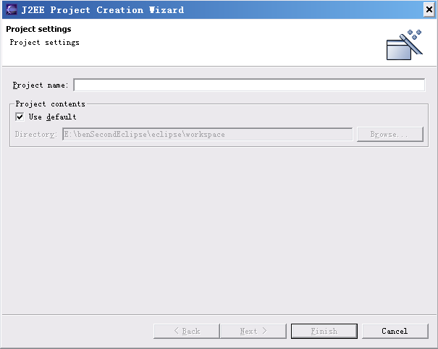
- 向工程里添加一个名称为 UserLogin Web模块
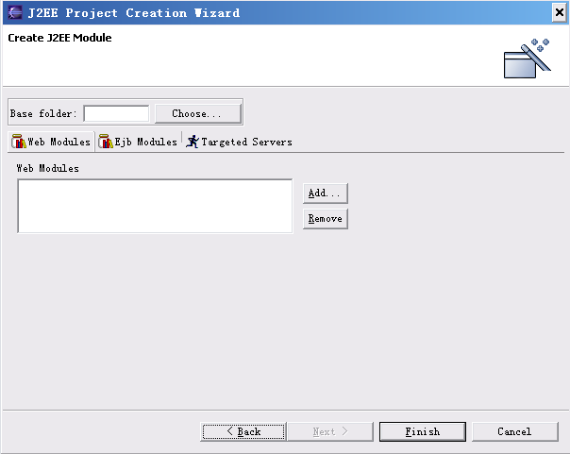
- 为工程配置一个Jboss服务器,选择服务器为JBoss3.0
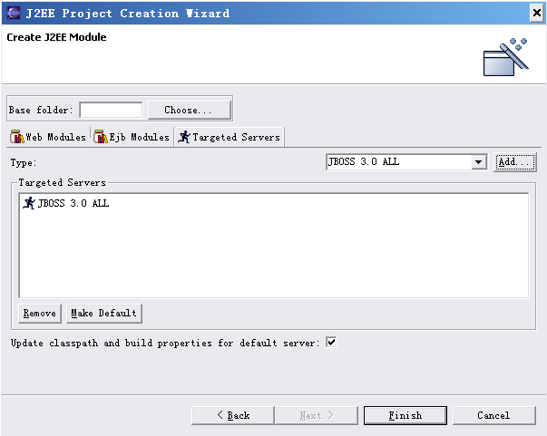
- 向工程添加一个名称为 DBManage Servlet.并重载doPost()方法。 在该方法里，需要处理客户端通过IE提交来的用户名称和密码等信息
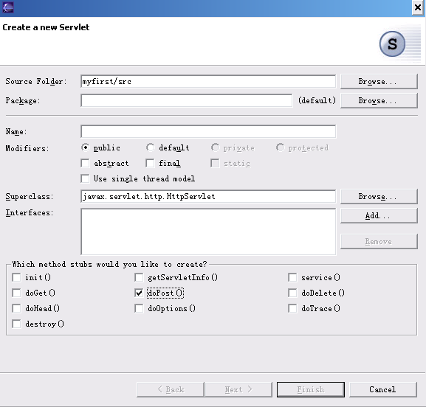

- 保存编译调试该文件，直到没有有错误发生。通过Lomboz View 下。运行Jboss服务器，然后，选择DBServlet 进行发布。
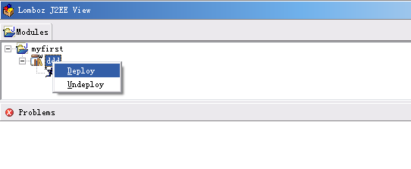
- 打开IE，在地址栏里输入：http://Localhost:8080/DBManage/input.jsp 在顾客姓名栏目输入 张三,然后点击 提交 按钮。
【实验材料】
试验过程中，服务器端的Servlet功能代码参考如下：

Class.forName("com.microsoft.jdbc.sqlserver.SQLServerDriver");
conn = java.sql.DriverManager.getConnection("jdbc:microsoft:sqlserver://localhost:1433; DatabaseName=YuKu", "sa", "sa");
System.out.println("连接成功!");
//Class.forName("org.gjt.mm.mysql.Driver").newInstance();
//conn= java.sql.DriverManager.getConnection("jdbc:mysql://localhost:3306/sample","root","");
preparedStmt =conn.prepareStatement("SELECT * FROM CarInTable where GongDuan like ? ");
//设置参数
String parm= request.getParameter("parm");
preparedStmt.setString(1,"%"+parm+"%");
//执行Sql语句

sqlRst=preparedStmt.executeQuery ();

%>
<center>顾客信息表</center>
<table border="1" width="100%" bordercolorlight="#CC99FF" cellpadding="2" bordercolordark="#FFFFFF" cellspacing="0">
<tr>
<td align="center">&nbsp;ID</td>

<td align="center">地址</td>

<td align="center">姓名</td>
</tr>
<% while (sqlRst.next()) { //取得下一条记录
String name=new String(sqlRst.getString(1).getBytes("iso-8859-1"));
%>
<tr><!--显示记录-->
<td><%=sqlRst.getString(1)%></td>
<td><%=new String(sqlRst.getString(3).getBytes("iso-8859-1"))%></td>
<td><%=name%></td>
</tr>
<% } %>
</table>
<%
//关闭结果集对象
sqlRst.close();
//关闭语句对象
preparedStmt.close ();
//关闭数据库连接
conn.close();
} catch (java.sql.SQLException e){
out.println(e.toString());
}

